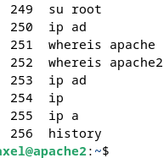
Ici on met à jour la machine puis on l’appelle apache2, puis on installe apache2 sur la machine avec la commande apt install
On vérifie ensuite une fois l’installation faite qu’apache a bien été installé en accédant à notre adresse IP via un navigateur quelconque (ici on voit que cela marche)
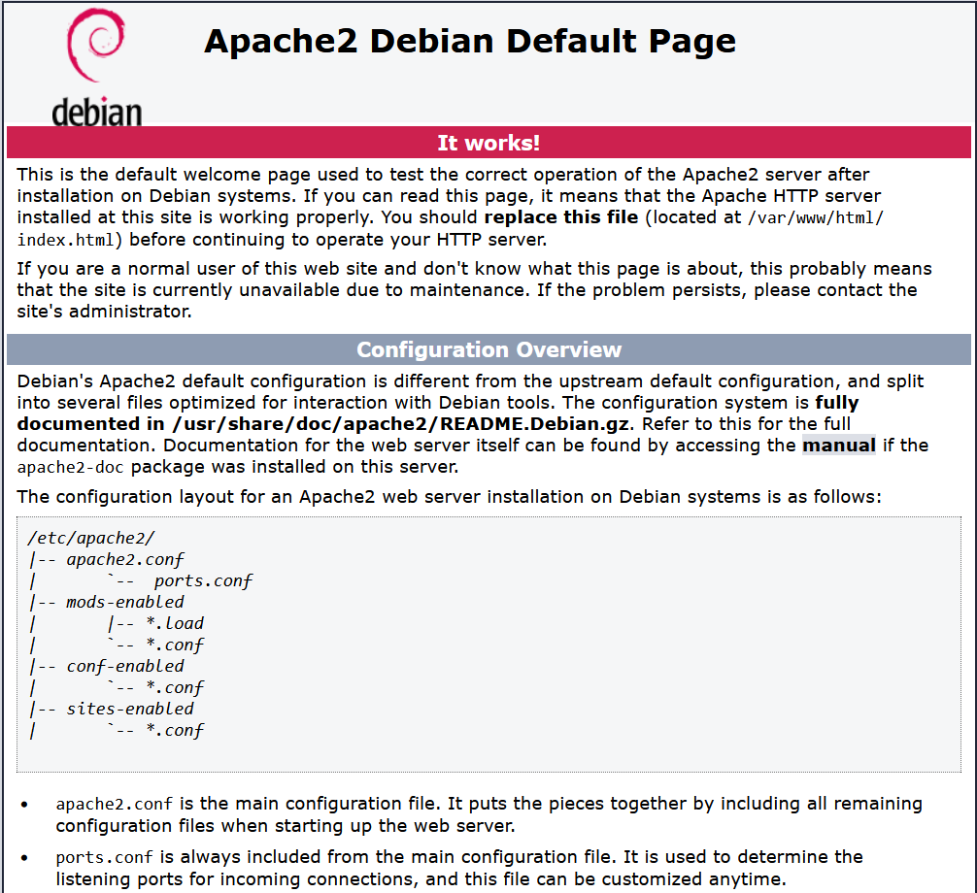

Ici on utilise la méthode ps aux | grep apach[e] pour afficher les processus d’apache2. Ici on cherche les trois module MPM (event, worker, prefork)
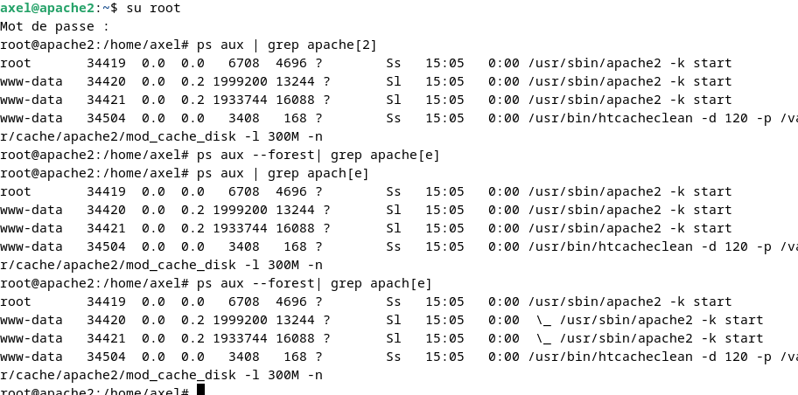
Ici on parcours l’arborescence des fichiers d’apache2, pour vérifier que les mods aient été ajoutés
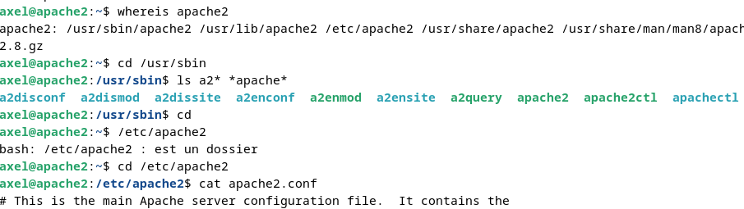
On regarde quels mods sont bien ajoutés avec ls mods-enabled/
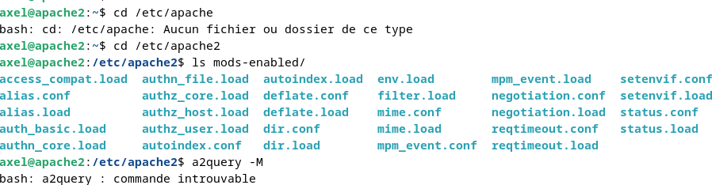
Le module worker permet à chaque processus d’apache de gérer plusieurs connexions dans des threads. Peut être moins efficace dans des applis qui gèrent mal ces threads.
Le module event est une amélioration de worker, gère mieux les connexions keepalive en diminuant le nombre de threads qui resteront en keepalive, optimisant le process et la mémoire.
Le module prefork créé un process fils pour chaque nouvelle connexion, performances faibles mais fiable.
Pour vérifier quel mod est installé on va dans /etc/apache2/mods-enabled puis on fait a2query -M

